 **PENGADILAN MILITER III-16 MAKASSAR**

Jl. Batara Bira Km 16 Makassar Tlp/Fax (0411) 518080 - 443962

Website : [www.dilmil-makassar.go.id](http://www.dilmil-makassar.go.id) Email : [dilmil_makassar@dilmil.org](mailto:dilmil_makassar@dilmil.org)

**NOTULEN**

1. **Pelaksanaan :**

Hari : ${hari}

Tanggal : ${tanggal}

Pukul : ${mulai} WITA s/d Selesai

Tempat : ${ruangan}

1. **Pimpinan :**

Kepala Pengadilan Militer III-16 Makassar :

${pimpinan} NRP ${nip_pimpinan}

1. **Peserta :**

Personel Pengadilan Militer III-16 Makassar dengan jumlah ${peserta} orang.

1. **Acara :**

${paragraph}

${text}

${/paragraph}

Mengetahui ; Makassar, ${tanggalbuat}

Kepala Pengadilan Militer III-16, Notulis,

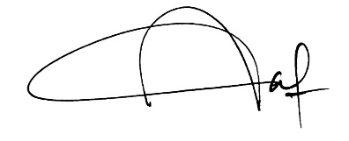

${pimpinan} ${notulen}.

${pangkatpimpinan} NRP ${nip_pimpinan} NIP ${nip_notulen}